江西省金溪县第二中学九年级物理《21.3广播、电视和移动通信》导学案
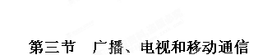

【学习目标】1、了解无线电广播的工作过程和电视的工作过程
2、了解移动电话是怎样工作的
3、通过学习广播、电视和移动电话，体会科学技术与生产、生活的密切关系
4、通过学习现代通信知识，了解科技为人类带来的便利，提高学习科学的兴趣
【学习重点】了解无线电广播、电视和移动电话是怎样工作的
【学习难点】了解无线电广播、电视和移动电话的工作过程
【知识链接】利用课前找资料讲述广播、电视图像和声音及移动电话通话的过程
【学习用具】手机、无线电话、电视机、收音机
【导入新课】
- 学生利用课前准备好的收音机调频来收听新闻音乐节目和电视机调频收看电视节目，这些声音和图像是怎样传过来的？
2、利用手机、无线电话进行通话，它们又是怎样接收到信息的？下面我们就来研究这两个问题。
【探究新知】
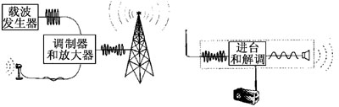
一、无线电广播信号的发射和接收
大家都知道电台的播音员对着话筒讲话，话筒把播音员
的声音信号转换成电信号，但这个电信号频率低，不容
易直接发射出去，怎么办？
1、无线电广播的发射过程：
无线电广播信号的发射由 完成。话筒把播音员的 信号转换成 信号，然后用调制器把 加载到高频 上，再通过 发射到空中。
2、无线电广播信号的接收过程
无线电广播信号的接收由 完成。收音机的天线接收到各种各样的 ，转动收音机调谐器的旋钮，可以选出特定 的信号，收音机内的电子电路再把 从中取出来，放大后送到扬声器里。扬声器把 电信号转换成 ，我们就听到广播电台的节目了。
3、载波发生器的作用： ；调制器的作用： ；
调谐器（选台）的作用： ；解调器的作用： 。
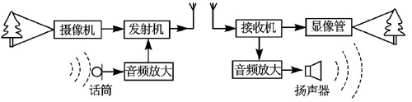
二、电视的发射和接收
电视用电磁波传递图像信号和声音信号，声音信号的产生、
传播和接收跟无线电广播的工作过程相似，下面我们只讲
有关图像信号的工作过程。
电视中图像信号的工作过程：
摄像机把图像变成 ，发射机把 加载到 的电磁波上，通过发射天线发射到空中，电视机的接收天线把这样的 信号接收下来，通过电视机内的电路把 信号取出来并放大，由 把它还原成 。
三、移动电话
1、移动电话工作原理：移动电话既是 台，又是 台，它靠空间的 来传递声音信号，当你讲话的时候，它用 把信号发射到空中；同时它又捕捉空中的 ，得到对方讲话的信息。
2、设立基地台的原因：手持移动电话（手机） 很小，发射 不大；它的天线也很简单，灵敏度不高。因此，它跟其他用户的通话要靠较大的固定 转接。（这种固定的电台叫做基地台）
3、说一说：无绳电话是怎样工作的？

【达标练习】
1、电视不仅要用电磁波传递声音信号，还要用它传递 信号，为此电视台还需用 把图像变成电信号，在电视机中由显像管把它还原成 ；2008年奥运会在我国北京举行，赛场的声音信息和图像是通过 传送到世界各地的。
2、小明在收听收音机选台时，旋动收音机上的一个旋钮，这实际上是在调节 【 】
A、电流 B、波速 C、波长 D、频率
3、移动电话与基地台之间的信息传递是利用了 【 】
A、光能够传输信号 B、电流能够传输信号
C、电磁波能够传输信号 D、振荡的电流能够传输信号
4、在收音机中，调谐器的作用是 【 】
A、把变化的电流还原成声音 B、把声音信号从高频电流中取出来
C、从接收到的各种电磁波中,选出需要的某一频率的电磁波 D、调节收音机音量的大小

【学案整理】
1、总结无线电广播、电视和移动电话的工作过程。
2、解释音频、视频、射频和频道是什么意思？

